Gazpacho delicato
Un tempo i contadini dell'Andalusia, per combattere il caldo torrido dell'estate, andavano al lavoro nei campi portandosi degli orci pieni di una zuppa fresca e liquida a base di pomodori, il gazpacho. Questa preparazione estiva, sembra derivi da una primitiva ricetta araba. Può essere completata con guarnizioni a piacere come uova sode sminuzzate, cubetti di pane tostato, verdure a dadini e servita in piccole ciotole.

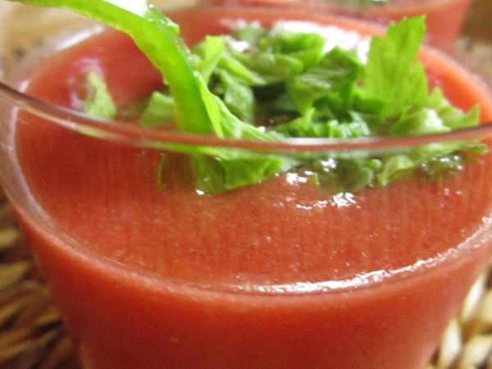
Tipo di ricetta: Antipasto
Numero di porzioni: 4 porzioni
Tempi di preparazione: 30 Minuti
Tempi di cottura: 0 Minuti
Pronto a: 30 Minuti
Difficoltà: Molto facile

Ingredienti:
3 pomodori,
1/2 peperone rosso,
1/2 cipollotto,
1 costa di sedano,
1 cetriolo,
gr. 50 di pane casereccio,
4 cucchiai di olio di oliva extra vergine,
2 gocce di Tabasco,
4 gocce di salsa Worcester,
2 cucchiai di zucchero,
2 cucchiai di aceto bianco,
sale e pepe
Preparazione:
Tappa 1: Ammollate il pane, dopo avergli eliminato la crosta, in 1/2 di acqua e 2 cucchiai di aceto di vino bianco.
Tappa 2: Nel mixer mettete le verdure (cetriolo, peperone, pomodoro e cipollotto) tagliate a pezzetti.
Tappa 3: Aggiungete l'olio, il Tabasco, la salsa Worcester, lo zucchero, un pizzico di sale, uno di pepe ed infine il pane strizzato.
Tappa 4: Frullate bene fino ad ottenere una crema piuttosto densa, che poi passerete al setaccio.
Servite il gazpacho freddo con cubetti di ghiaccio, le rondelle di sedano tagliate finemente, a piacimento potete aggiungere dei cubetti di peperone e cetriolo e un filo di olio di oliva.

